Ở tool rom-writer tại /home/long.trinh-tien/renesas-bsp-rom-writer/board/s4_sk/config/rom/sdk/map01

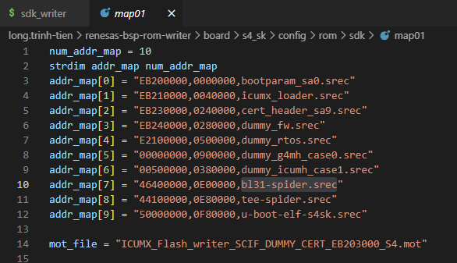

Sửa spider thành s4sk tại addr_map[7] và addr_map[8]

Check tty/usb: dmesg | grep tty !!! lưu ý cách này không xem được hết thiết bị usb, hãy vào check /dev/ttyUSB để xem : **ls /dev/ |grep USB**

/home/long.trinh-tien/need2boot/ICUMX_Loader_and_Flashwriter_Package_for_R-Car_S4_Starter_Kit_SDKv3.16.0 is ok

Dưới đây là giải thích về các cấu hình bạn đã đề cập:

* CONFIG_BOOTARGS: Cấu hình này hỗ trợ cấu hình biến môi trường mặc định của u-boot là bootargs. Ví dụ, nếu CONFIG_BOOTARGS="rw root=/dev/mmcblk0p1 rootwait ignore_loglevel cma=560M", nó sẽ đặt bootargs=rw root=/dev/mmcblk0p1 rootwait ignore_loglevel cma=560M. Trong đó:
  + rw root=/dev/mmcblk0p1: Rootfs (hệ thống tệp gốc) được đặt ở mmc0, phân vùng 1 (giao diện thẻ SD của S4SK), hệ thống tệp có thể đọc/ghi.
  + rootwait: chờ cho đến khi rootfs sẵn sàng rồi mới mount nó.
  + cma=560M: Phân bổ bộ nhớ CMA là 560MB, vùng bộ nhớ này được sử dụng cho GPU, VPU hoặc các thiết bị khác. Thông thường, nó được cấu hình xung quanh 25% kích thước RAM, cũng tùy thuộc vào ứng dụng.
* CONFIG_DEFAULT_FDT_FILE: Cấu hình này hỗ trợ cấu hình cây thiết bị mặc định mà chúng ta muốn sử dụng. Ví dụ, nếu CONFIG_DEFAULT_FDT_FILE="r8a779f0-s4sk.dtb", nó sẽ đặt tệp dtb mặc định là r8a779f0-s4sk.dtb.
* CONFIG_CMD_BOOTZ=y: Cấu hình này hỗ trợ khởi động zImage.
* CONFIG_CMD_MMC=y: Cấu hình này hỗ trợ khởi động mmc.
* CONFIG_CMD_PING=y: Cấu hình này kích hoạt lệnh ping.
* CONFIG_CMD_EXT4=y: Cấu hình này kích hoạt lệnh ext4load.
* CONFIG_CMD_FAT=y: Cấu hình này kích hoạt lệnh fatload.
* CONFIG_ENV_IS_IN_SPI_FLASH=y: Cấu hình này chỉ định biến môi trường u-boot được lưu trữ trong FLASH (trong trường hợp của S4SK).
* CONFIG_SYS_PROMPT: Cấu hình này hỗ trợ cho sys-prompt. Ví dụ, nếu CONFIG_SYS_PROMPT="U-Boot S4SK # ", nó sẽ đặt dấu nhắc của hệ thống là U-Boot S4SK # .
* CONFIG_CMD_TFTPBOOT=y: Cấu hình này kích hoạt lệnh tftpboot.
* CONFIG_CMD_PXE=y: Cấu hình này kích hoạt hỗ trợ khởi động pxe.

Để biết thêm thông tin, bạn có thể tham khảo tài liệu trong cây nguồn u-boot: README và doc.

Printenv u-boot:

baudrate=921600

bootargs=rw root=/dev/nfs nfsroot=192.168.2.23:/data/nfs/s4sk/trinh.nguyen-tan,nfsvers=4 ip=192.168.2.96:::::tsn0 ignore_loglevel cma=560M

bootcmd=tftpboot ${loadaddr} s4sk/01-2e-09-0a-00-c3-95/trinh.nguyen-tan/Image; tftpboot ${fdtaddr} s4sk/01-2e-09-0a-00-c3-95/trinh.nguyen-tan/r8a779f0-s4sk.dtb;booti ${loadaddr} - ${fdtaddr}

bootcount=1

bootdelay=2

bootlimit=2

bootm_size=0x10000000

dtboaddr=0x49000000

ethact=ethernet@e68c0000

ethaddr=2E:09:0A:00:C3:95

fdt_addr_r=0x48000000

fdtaddr=0x48000000

fdtcontroladdr=9bf42fc0

fileaddr=4a000000

filesize=250

ipaddr=192.168.2.95

kernel_addr_r=0x58000000

loadaddr=0x58000000

mmc_linux_boot=echo Booting from mmc ...; ext4load mmc ${mmcdev}:${mmcpart} ${loadaddr} /boot/Image; ext4load mmc ${mmcdev}:${mmcpart} ${fdtaddr} /boot/r8a779f0-s4sk.dtb; booti ${loadaddr} - ${fdtaddr}

mmcdev=0

mmcpart=6

platform=r8a779f0

pxe_boot=echo Booting from PXE ...; pxe get; pxe boot

pxefile_addr_r=0x4A000000

scriptaddr=0x4B000000

serverip=192.168.2.23

stderr=serial@e6540000

stdin=serial@e6540000

stdout=serial@e6540000

upgrade_available=0

usb_pgood_delay=2000

ver=U-Boot 2020.10 (Jun 10 2024 - 12:57:11 +0000)

wdt_timeout=5